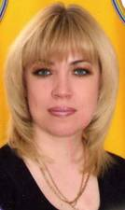
ПОТАПОВА ТАТЬЯНА ВАЛЕНТИНОВНА
Потапова Татьяна Валентиновна–воспитатель структурного подразделения ГБОУ СОШ №5 г. Сызрани, имеет среднее специальное образование и Ӏ квалификационную категорию, является студентом 3 курса Тольяттинского государственного университета. Работает в образовательном учреждении в должности воспитателя с 1990 г.
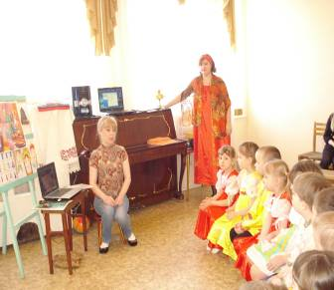
Татьяна Валентиновна - ответственный педагог, требовательный и тактичный воспитатель детского коллектива. В организации педагогического процесса она руководствуется новыми подходами в содержании дошкольного образования. Одним их главных приоритетов в своей работе считает личностно- ориентированное взаимодействие с воспитанниками, принятие и поддержку их индивидуальности.
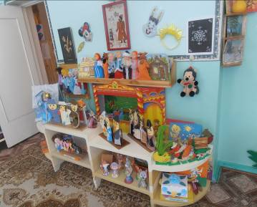
Владеет современными педагогическими технологиями воспитания и развития детей дошкольного возраста (ТРИЗ и РТВ- теория решения изобретательских задач, развитие творческого воображения). Внедряя в практику работы дополнительные образовательные программы, повышает образовательный минимум. Уделяет особое внимание развитию мыслительных процессов у воспитанников, интеллектуальных способностей, дифференцированному подходу в работе с детьми, имеющими разный уровень развития.
Воспитанники в 2013 году Белов Владислав и Кормыш ова Екатерина удостоены Дипломом за 3 место Χ конкурса «Рождественская игрушка - 2013» для воспитанников дошкольных образовательных учреждений, Абросимов Сергей участник Всероссийского детского познавательно-исследовательского конкурса «Мудрый совёнок II».
Педагог принимает активное участие в методической работе: готовит выступления на консультациях и семинарах, делится опытом работы на педагогических советах, проводит открытые мероприятия обучающего характера для молодых специалистов и мероприятия-обсуждения для педагогов с опытом работы. В 2012 г. участвовала в окружном конкурсе «На лучшую методическую разработку по дошкольному образованию», в 2013 г. в окружном заседании проблемной группы «Художественно-эстетическое развитие детей дошкольного возраста», в Межрегиональных методических чтениях «Современный педагог – новой школе» в 2012-2013 учебном году.
